实验四 译码显示电路
一、实验目的：
1、掌握中规模集成译码器的逻辑功能和使用方法
2、熟悉数码管的使用
二、实验仪器及器件：
1、数字电路实验箱、数字万用表、示波器。
2、器件：74LS48X1, 74LS194X1, 74LS73X1, 74LS00X2
三、实验预习：
1、复习有关译码显示原理。
2、根据实验任务，画出所需的实验线路及记录表格。
四、实验原理：
1、数码显示译码器：
(1)七段发光二极管(LED)数码管
LED数码管是目前最常用的数字显示器，图（一）(a)、(b)为共阴管和共阳管的电路，(C)为两种不同出线形式的引出脚功能图。
一个LED数码管可用来显示一位0--9十进制数和一个小数点。小型数码管（0.5寸和0.36寸）每段发光二极管的正向压降，随显示光（通常为红、绿、黄、橙色）的颜色不同略有差别，通常约为2～2.5V，每个发光二极管的点亮电流在5～10mA。 LED数码管要显示BCD码所表示的十进制数字就需要有一个专门的译码器，该译码器不但要完成译码功能，还要有相当的驱动能力。
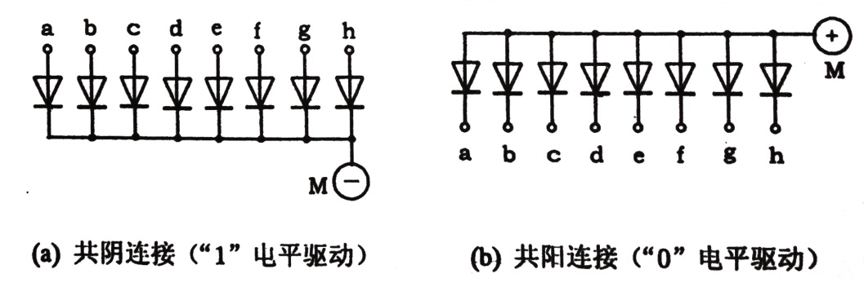
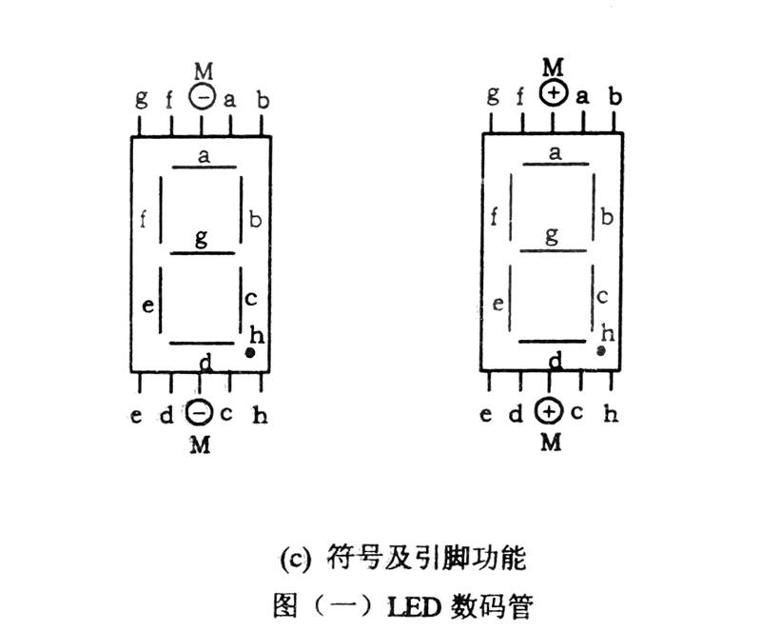
(2)BCD码七段译码驱动器
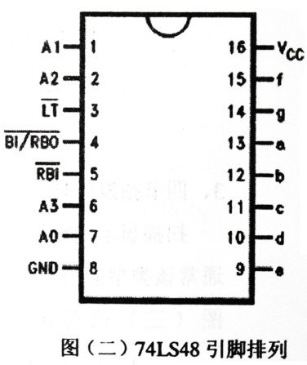
此类译码器型号有74LS47（共阳），74LS48（共阴），CC4511（共阴）等，本实验系采用'74LS48 BCD码锁存／七段译码／驱动器。驱动共阴极LED数码管。
图（二）为74LS48引脚排列。其中A、B、C、 D - BCD码输入端， a、b、c、d、e、f、g——译码输出端，输出“1"有效，用来驱动共阴极LED数码管。
- 灯测试输入端，=“0”时，译码输出全为“1”
- 灭零输入端，=“0”时，不显示多余的零。
/ -作为输入使用时，灭灯输入控制端；
作为输出端使用时，灭零输出端。

2、扫描式显示
对多位数字显示采用扫描式显示可以节电，这一点在某些场合很重要。对于某些系统输出的的数据，应用扫描式译码显示，可使电路大为简化。有些系统，比如计算机，某些A/D转换器，是以这样的形式输出数据的：由选通信号控制多路开关，先后送出（由高位到低位或由低位到高位）一位十进制的BCD码，如图（三）所示。图中的Ds称为选通信号，并假定系统按先高位后低位的顺序送出数据，当Ds1高电平送出千位数，Ds2高电平送出百位数，…… 一般Ds的高电平相邻之间有一定的间隔，选通信号可用节拍发生器产生。
如图（四）所示，为这种系统的译码扫描显示的原理图。图中各片LED（共阴）的发光段并连接至译码器的相应端，把数据输入的相应权端与系统输出端相连，把各位选通端反相后接相应LED的公共端。 f(A)使数据输入是伪码（8421BCD中的1010-1111）时使f(A)=0，伪码灭灯。接译码器的灭灯I_{B}端，使不显示伪码。
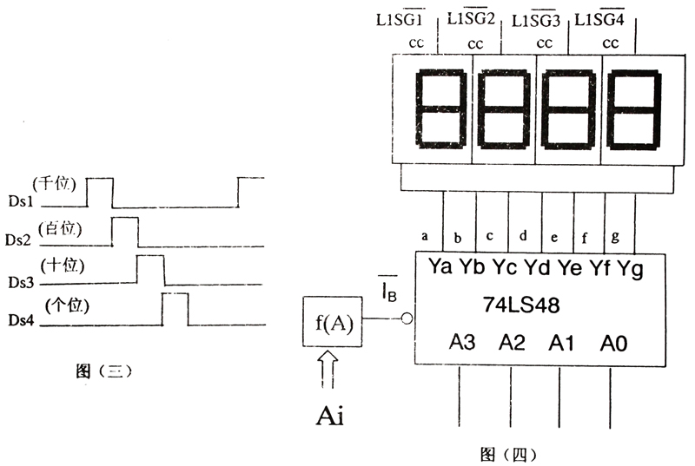
3、四节拍发生器
扫描显示要求数码管按先后顺序显示。这就要求如图（三）所示的选通信号。通常该类型的信号称为节拍信号。如果使用的数码管是共阴极型，则选通信号是图（三）的反相。如图（五）所示就是这种节拍信号发生器。
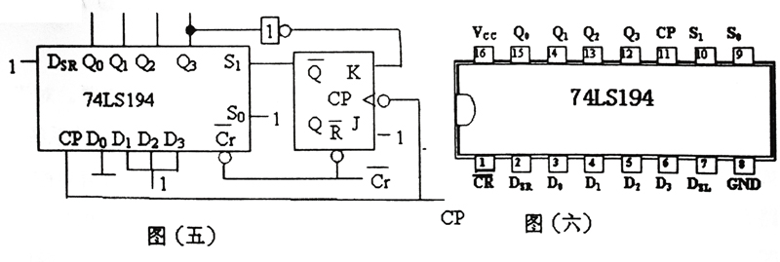
图中74LS194为移位寄存器。它具有左移、右移，并行送数、保持及清除等五项功能。其引脚图如图（六）所示。其中为清除端，CP为时钟输入端，S₁、S₂为状态控制端，D_{SR}为右移数据串行输入端，D_{SL}为左移数据输入端，D₀、D₁、 D₂、 D₃为并行数据输入端，Q₀、 Q₁. Q₂、Q₃为数据输出端。其功能表如表（二）所示。
节拍发生器工作开始时，必须首先进行清零。当负脉冲过后Q₀、 Q₁. Q₂、Q₃全为零。JK触发器=1，因而S₁=S₀=1，实现并行送数。
当第一个脉冲的上升沿到达后，置入0111, CP下降沿到达后Q=0，即S₁=0，S₀=1，实现右移功能。在CP作用下输出依次为1011, 1101, 1110，第四个CP下降沿到达后又使Q=1，实现第二个循环。
五．实验内容
1、按表（二）测试74LS1940
2、按图（五）实现四节拍顺序脉冲发生器。
3、按图（四）实现四位扫描译码显示电路。采用内容(2)顺序脉冲作为D_{s}信号。8421BCD码用逻辑模拟开关输入。自行设计伪码灭灯电路，使正常输入BCD码时输出为“1"，伪码输入时灭灯。
4、自行设计电路在4联装LED数码管同时显示出4个不同的0-7的数字。
六、实验报告
按实验内容写出详细的设计和实验过程。分析CP脉冲上升沿和下降沿的输入顺序对实验结果的影响。
